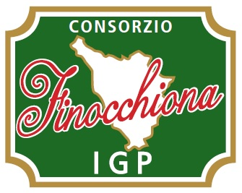

Comunicato stampa 31 marzo 2017

A Firenze un contest culinario tra Lady Chef tutto dedicato alla Finocchiona IGP
Un tocco di femminilità per la Finocchiona IGP

FIRENZE. Diciannove piatti tutti al femminile per assaporare la Finocchiona IGP con ricette inedite e creative. E’ stato questo lo spirito che ha animato la prima edizione del contest di cucina “La Finocchiona in cerca di ricette”, che si è svolto ieri, giovedì 30 marzo, all’Otel Variete di Firenze. L’evento, organizzato dall’Associazione Cuochi Fiorentini e dall'Unione Regionale dei Cuochi Toscani, ha visto confrontarsi tra i fornelli alcune Lady Chef aderenti all'Unione Regionale dei Cuochi Toscani e alla Federazione Italiana Cuochi.

A vincere il contest è stato il mini cheesecake alla Finocchiona IGP realizzato da Rossella Giulianelli, ma ogni piatto si è contraddistinto per la capacità di valorizzare lo storico salume toscano abbinato a ingredienti particolari, tra cui zucca gialla, gambero, mango e altri sapori inediti con la Finocchiona. Tra le proposte più curiose, anche due ricette senza glutine e una che strizza l’occhio al sushi, il piatto più rappresentativo della cultura giapponese. Tutte le partecipanti hanno ricevuto un attestato di partecipazione, mentre la vincitrice è stata premiata con un cesto di Finocchiona IGP e altri prodotti della salumeria toscana.

Ogni piatto è stato presentato e valutato da una giuria qualificata e composta, tra gli altri, da Alessandra Baruzzi, presidente delle Lady Chef italiane; Roberto Lodovichi, presidente dell'Unione Regionale dei Cuochi Toscani e Alessandro Iacomoni, presidente del Consorzio di tutela della Finocchiona IGP. Le diciannove ricette realizzate in occasione del contest saranno raccolte dal Consorzio di tutela della Finocchiona IGP per un ricettario inedito e creativo dedicato al tipico salume toscano.

